Procedura per caricare manualmente EasyCut
EASY CUT
Questa procedura è necessaria qualora l’utente non disponga di privilegi amministratore o non riesca a modificare il file AcadDoc.lsp. Questa procedura va eseguita una sola volta.
- Avviare Autocad

- Entrare nel menu [Manager/LoadApplication] (oppure da riga di comando digitare ”_appload”)

- Selezionare il file C:\Program Files (x86)\EasyCut\Load\ManualLoadEasyCut.lsp

- Caricare il file [Load]

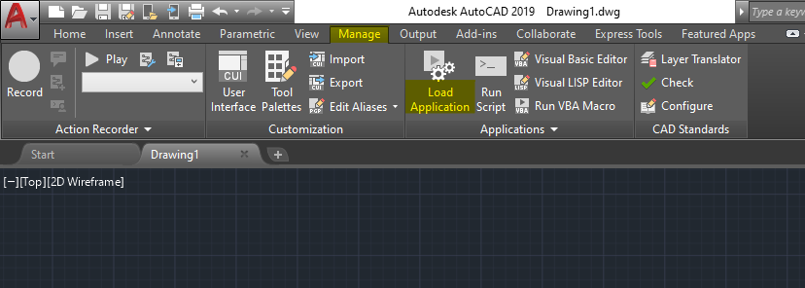

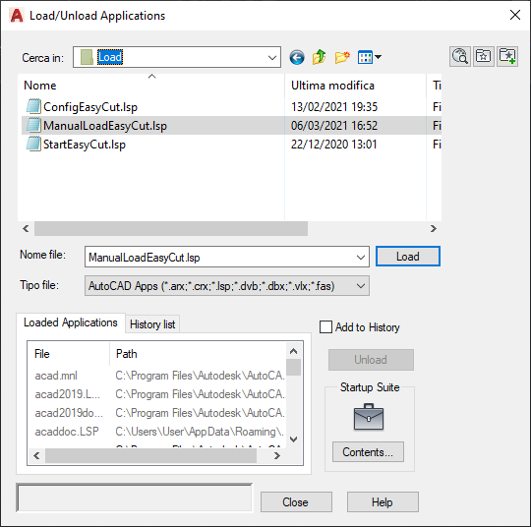
1
2

5. Caricare il file C:\Program Files (x86)\EasyCut\Load\ManualLoadEasyCut.lsp nella Suite [Contents]
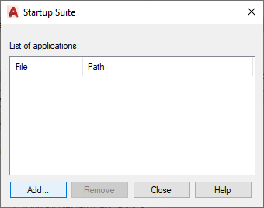
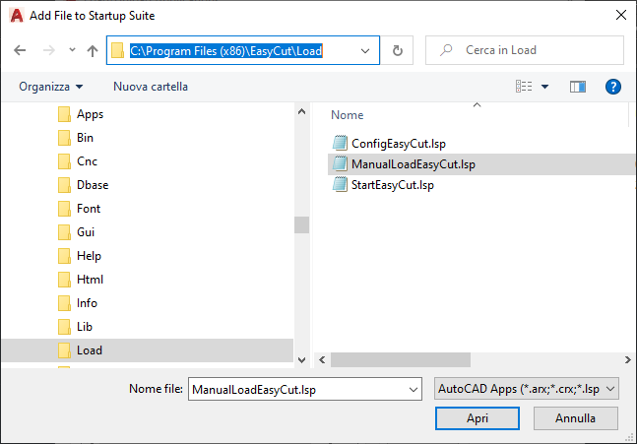

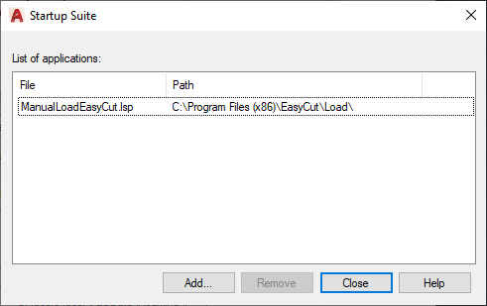

- Eseguire LOADEC

